芜湖小额工程竞争性简易发包项目
招标人操作手册V1.0

版本 | 修改日期 | 作者 | 备注
V1.0.0 | 2021-6-18 | 姚建洋 | 招标人操作手册

相关服务电话：
芜湖宜正工程咨询有限公司 李工 17755308110
安徽苏柏亚工程项目管理有限公司 许工13866393419

注册
- 打开网站地址进入芜湖专区（http://wuhu.etrading.cn/），界面如下
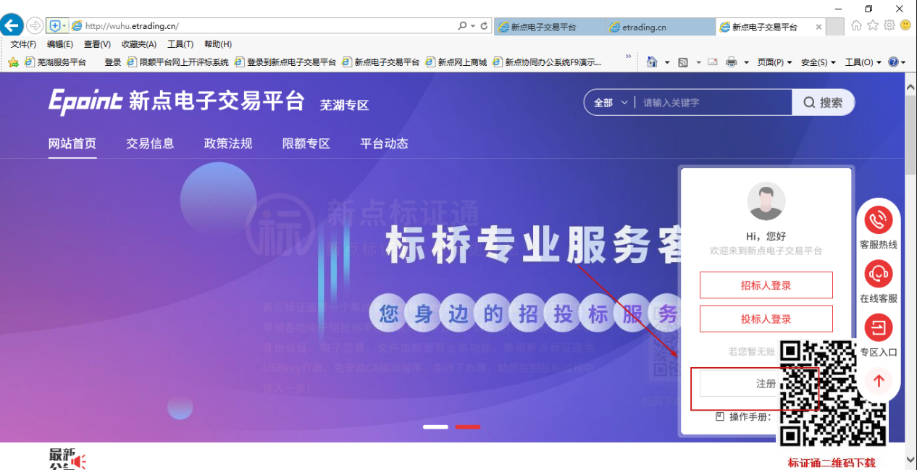
- 点击“注册”按钮，进入注册页面，完善注册信息，手机号作为登录密码，此处可选择类型，根据自身实际情况选择。业主单位选择招标人，完成后点击立即注册即可。
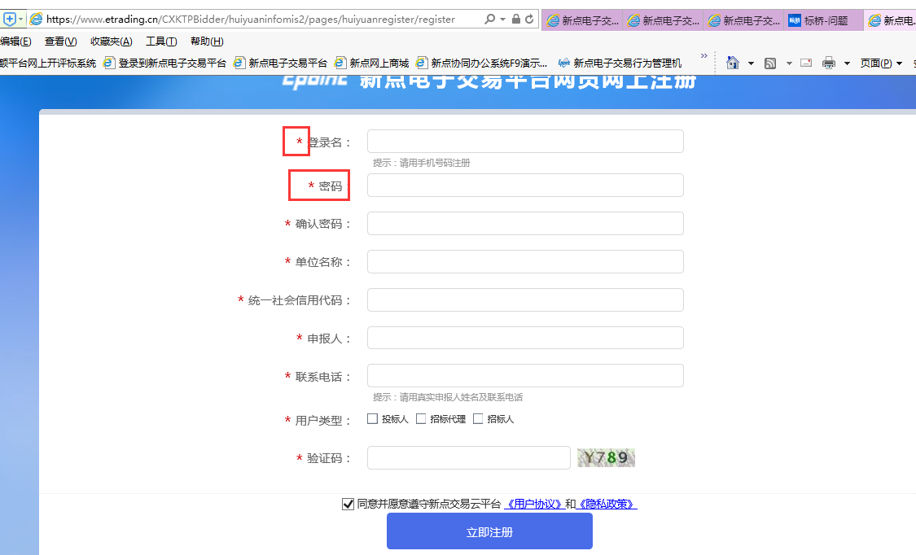
- 注册完成后，重新登录系统，点招标人登录，输入密码
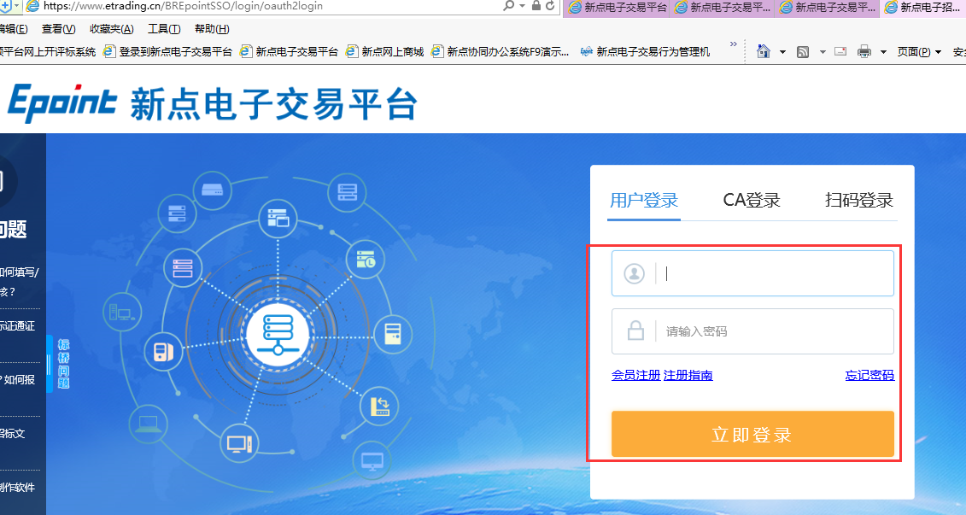
- 登陆后，完善单位基本信息，审核通过后进行常规操作
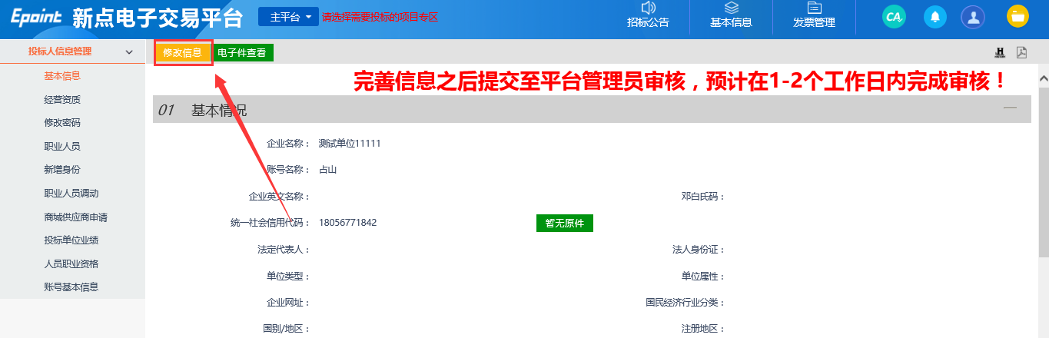
填写基本信息。没有银行账号或者其他信息，可以填0。
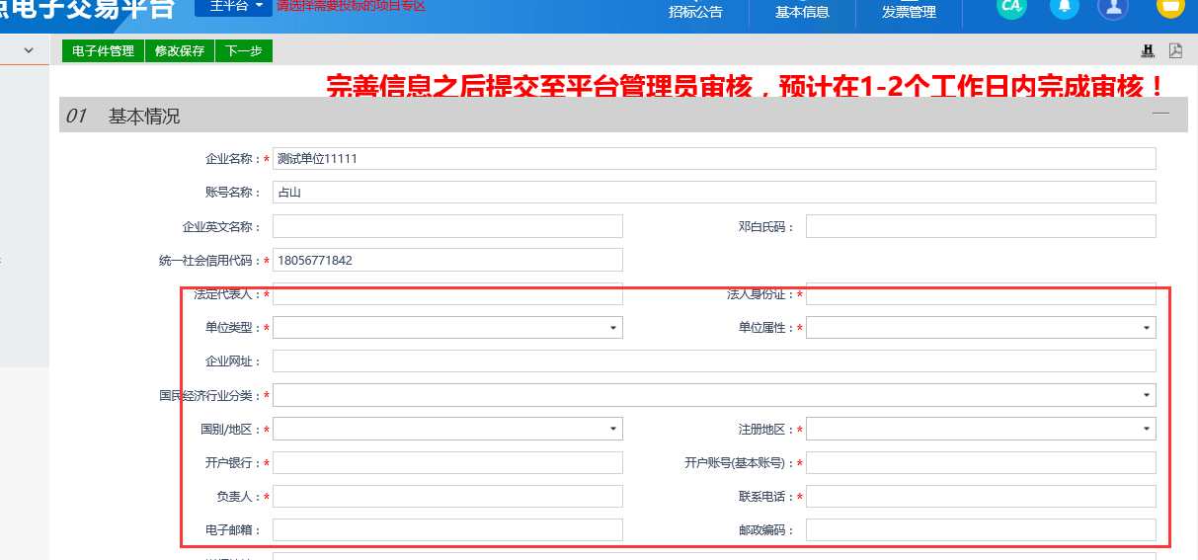
上传扫描件
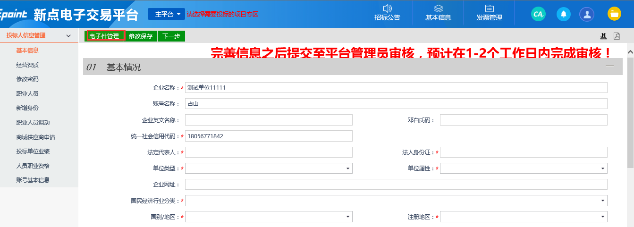
把必填项要求的附件都上传，
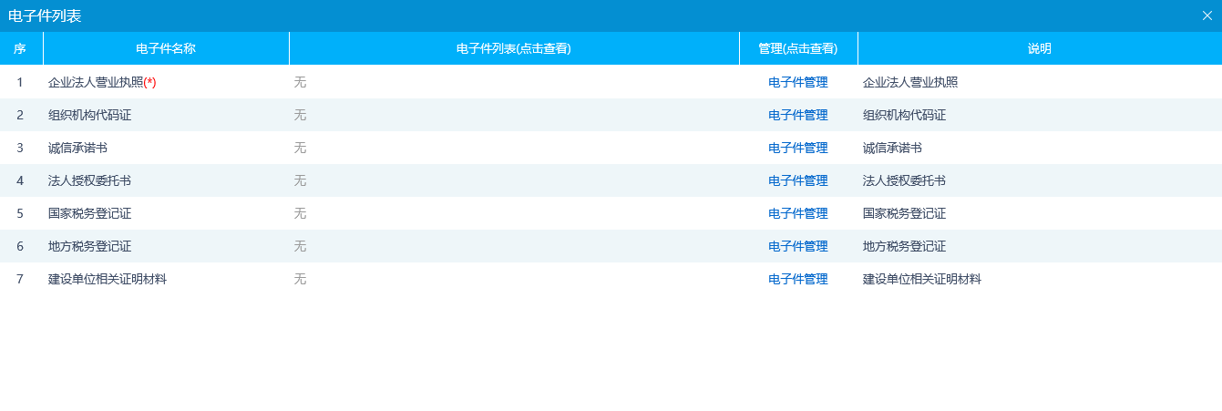
上传后，点击下一步提交，等待验证后即可。

项目界面
- 项目注册
点击“招标方案”-“项目注册”-“新增项目”，进入项目注册界面

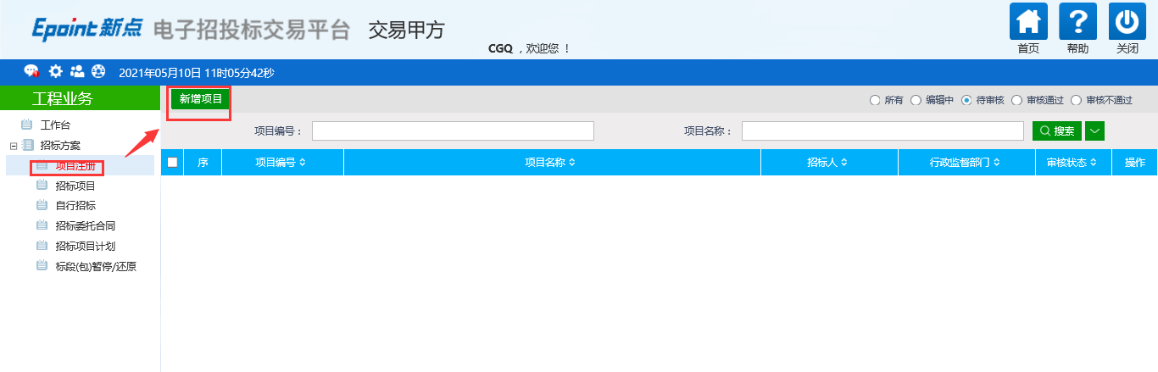
- 填写项目基本信息。
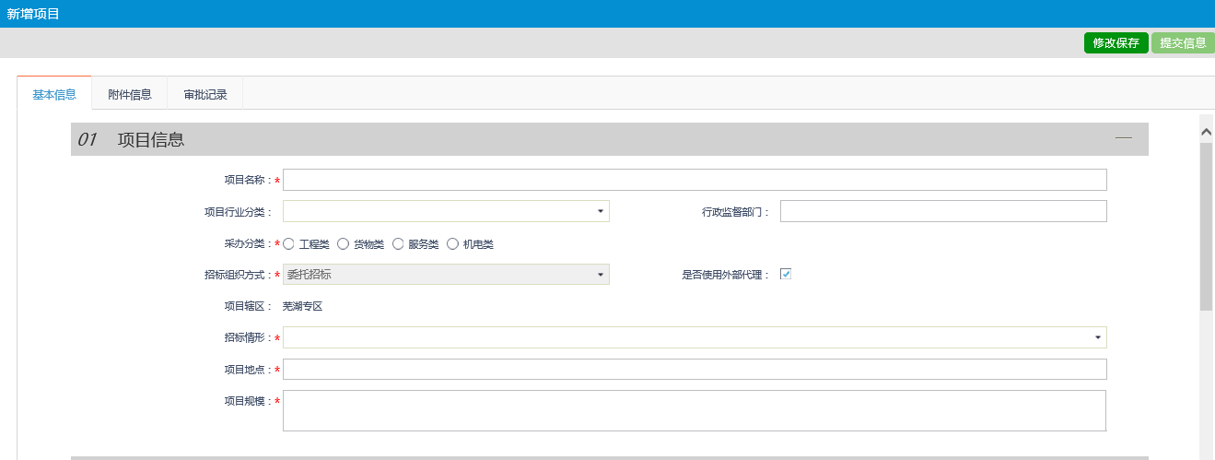

- 完成基本信息后，点击“修改保存”按钮，会自动分配招标代理机构，再点击附件信息。
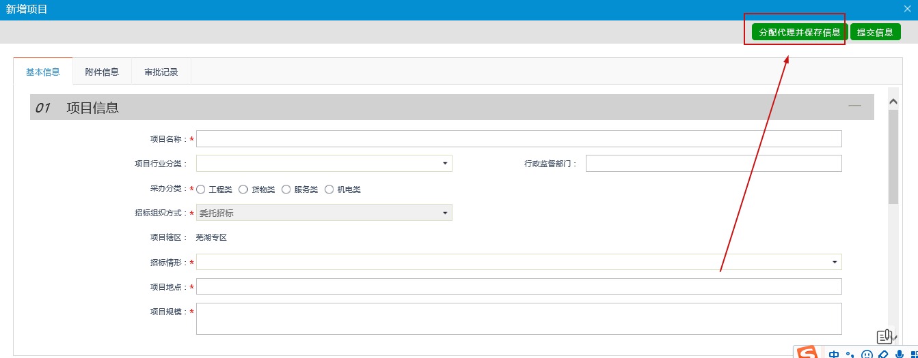
附件中任务书，根据“是否任务新增任务”关联，不是，附件不用上传，仅需要上传授权委托书。授权委托书是跟代理签订的受理协议，需要盖电子印章。
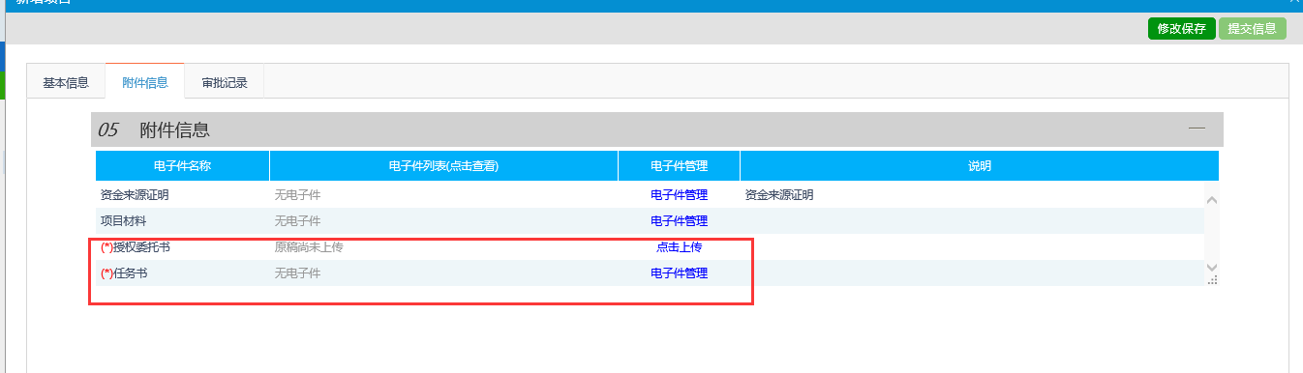
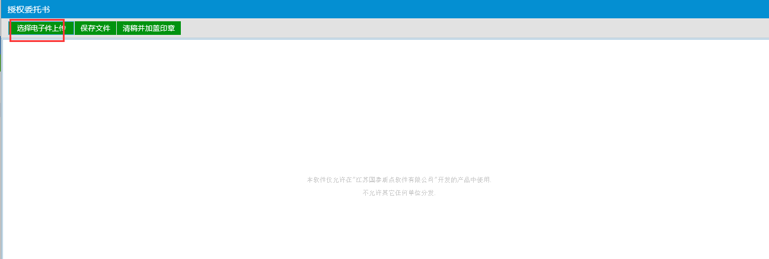
上传后，点击“清稿并加盖印章”。
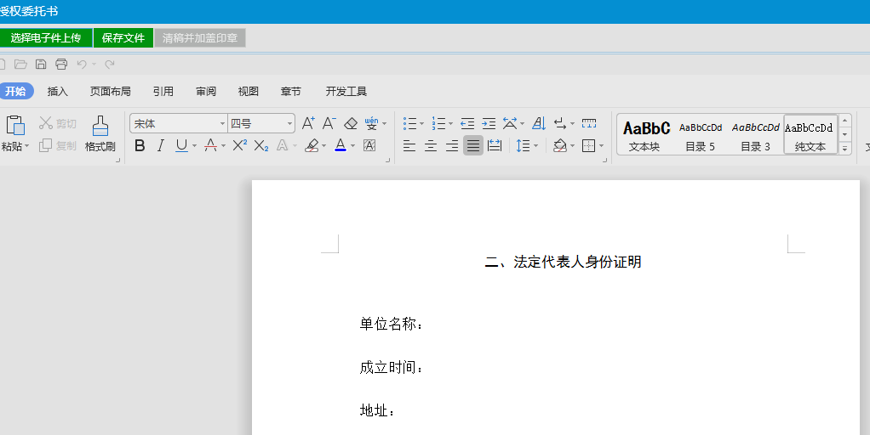
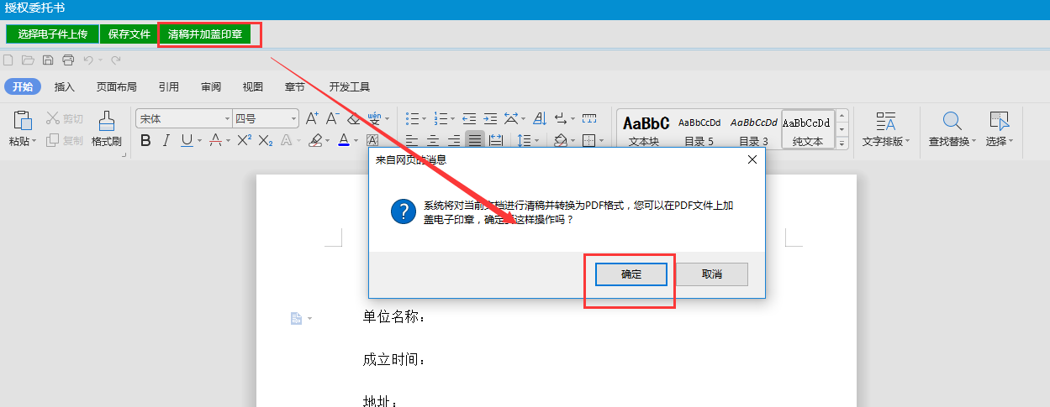 进入签章页面。按照顺序操作。
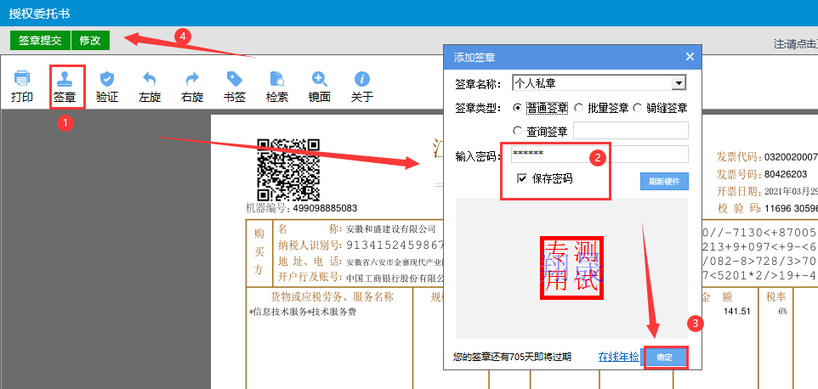
完成所有操作后，点击提交信息。项目受理流程就会到代理处。
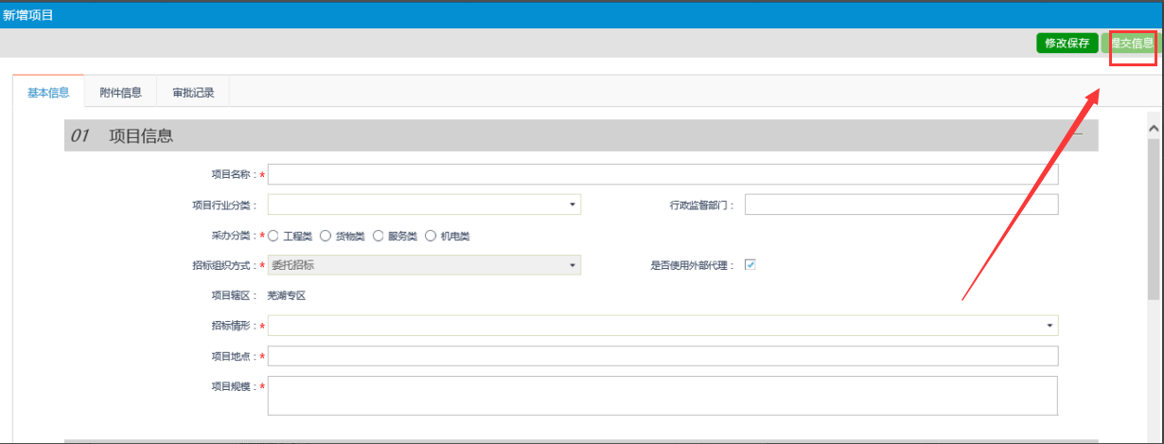

成交通知书签章
项目结束后，招标代理再系统中录入候选人公示、成交结果公告后，会生成成交通知书，代理生成后会提交给招标人确认，招标人确认后在提交给代理确认，完成成交通知书流程。
收到代理提交的成交通知书待办时，可在左上方点击待办提醒按钮，查看目前待办事宜，点开具体项目

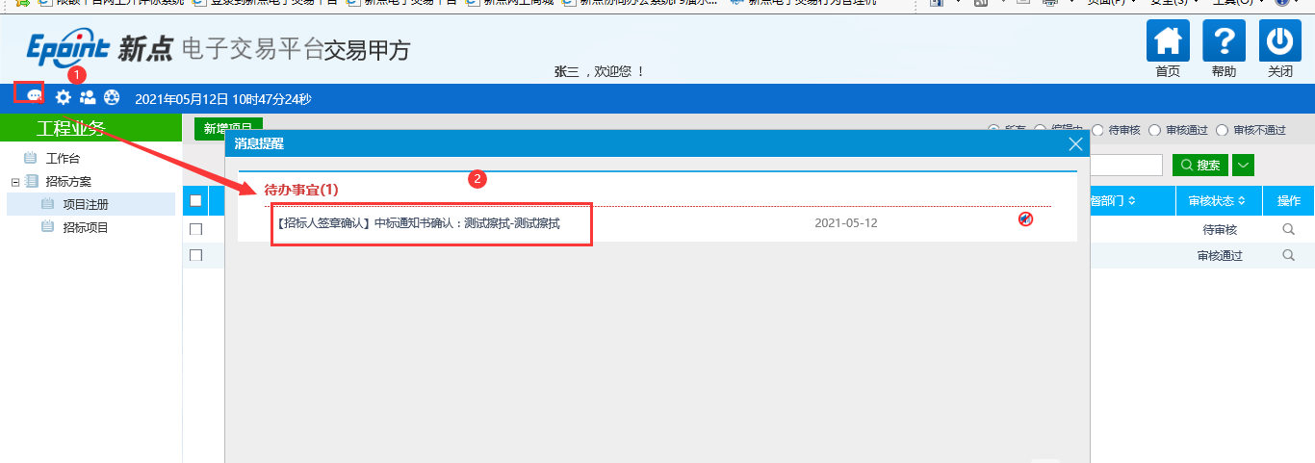
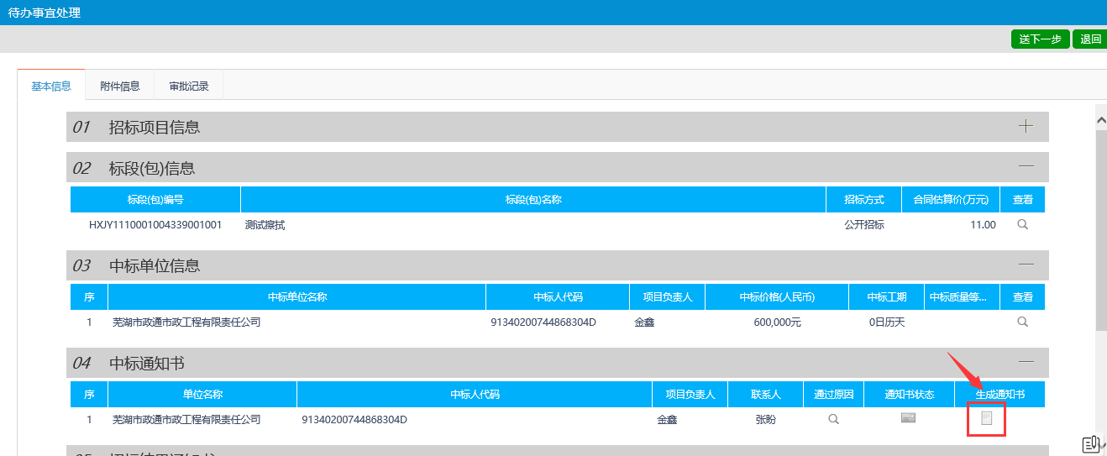
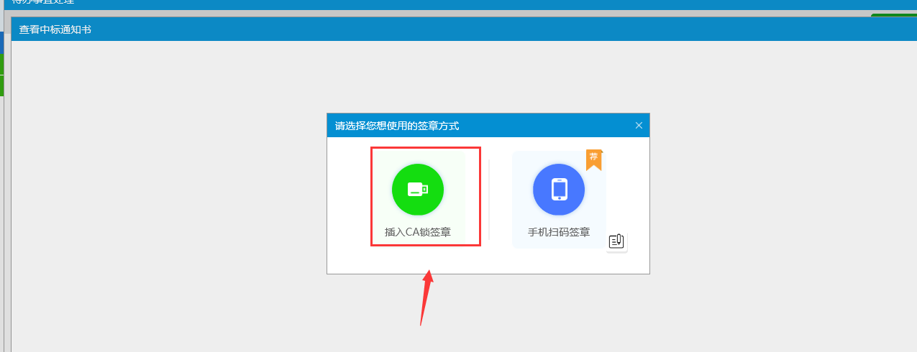
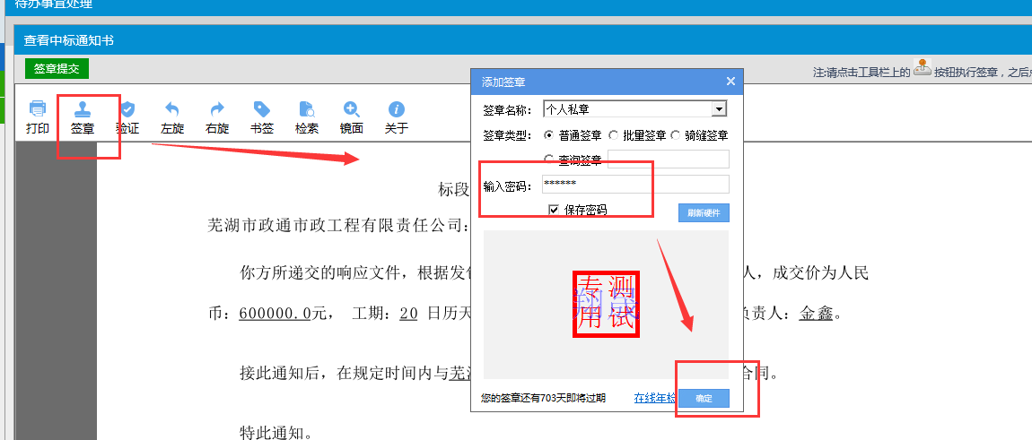
签章提交后，关闭该界面
